

Colegio Nuestro Tiempo - R.B.D.: 14.507-6
Teacher of English Language: Francisca Alvarez P.
Profesor de Artes Musicales: Cristóbal Baeza
Guía Articulada
Idioma extranjero: Inglés y Artes Musicales
Segundo Básico
Semanas N°18 y N°19
28 de Junio al 09 de Julio

Name: ____________________________________________________________ Grade: _________________________

Objectives | To apply vocabulary related to Unit 2: My clothes  To identify vocabulary related to Unit 3: The Weather

Actividad 1. Práctica la pronunciación de cada letra del abecedario
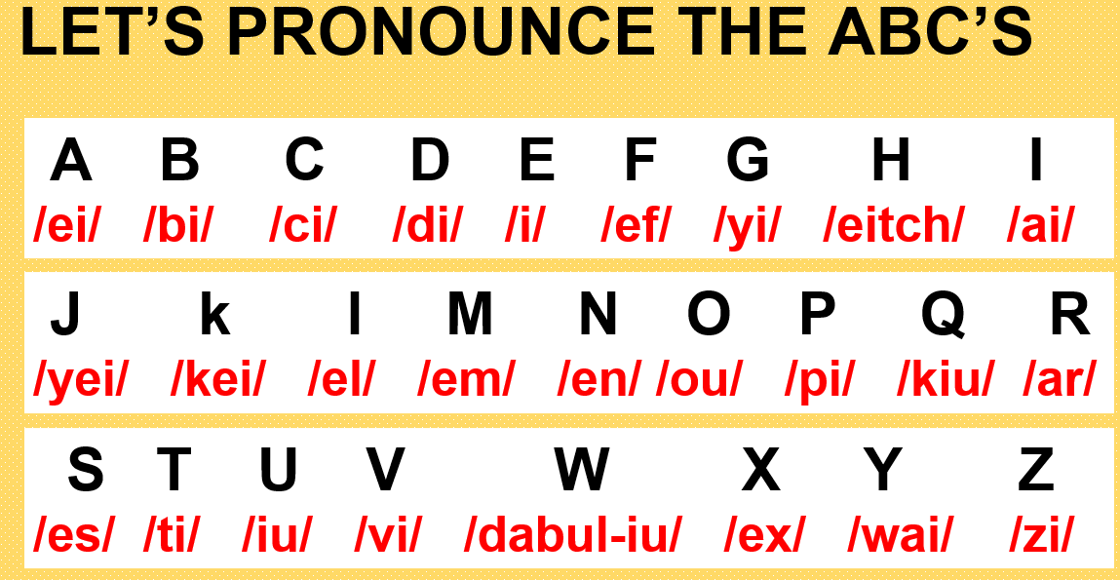

Unit 2: My clothes/ Mi ropa
II. Dirígete a la página 33 de tu libro del estudiante y realiza las actividades 8 y 9.
Actividad 8: Escucha y pronuncia el trabalenguas.
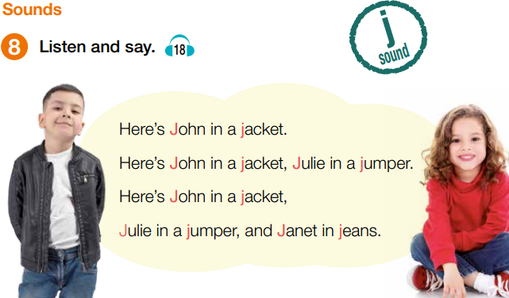

Actividad 9: Lee las descripciones y únelas con la persona correcta.
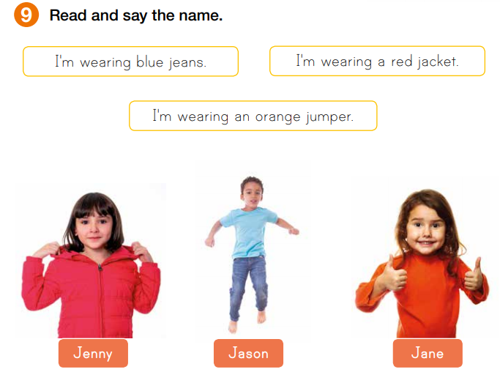

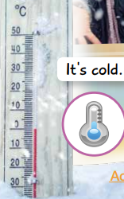
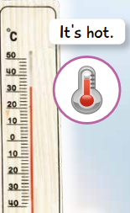

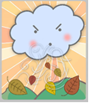
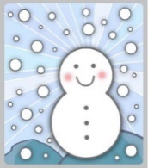
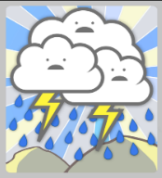
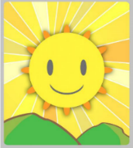

UNIT 3: THE WEATHER

RAINING SUNNY STORMY WINDY SNOWING CLOUDY HOT COLD
/reining/ /sani/ /stormi/ /windi/ /snowing/ /claudi/ /jot/ /could/

III. Une los climas con la imagen
IT’S CLOUDY

IT’S SUNNY

IT’S STORMY

IT’S WINDY

IT’S RAINING

IT’S SNOWING

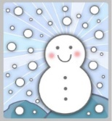


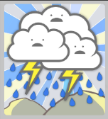


IV. Dirígete a la página 20 de tu libro de actividades y realiza la actividad 1.
Actividad 1: Lee los climas y únelos con las imágenes.
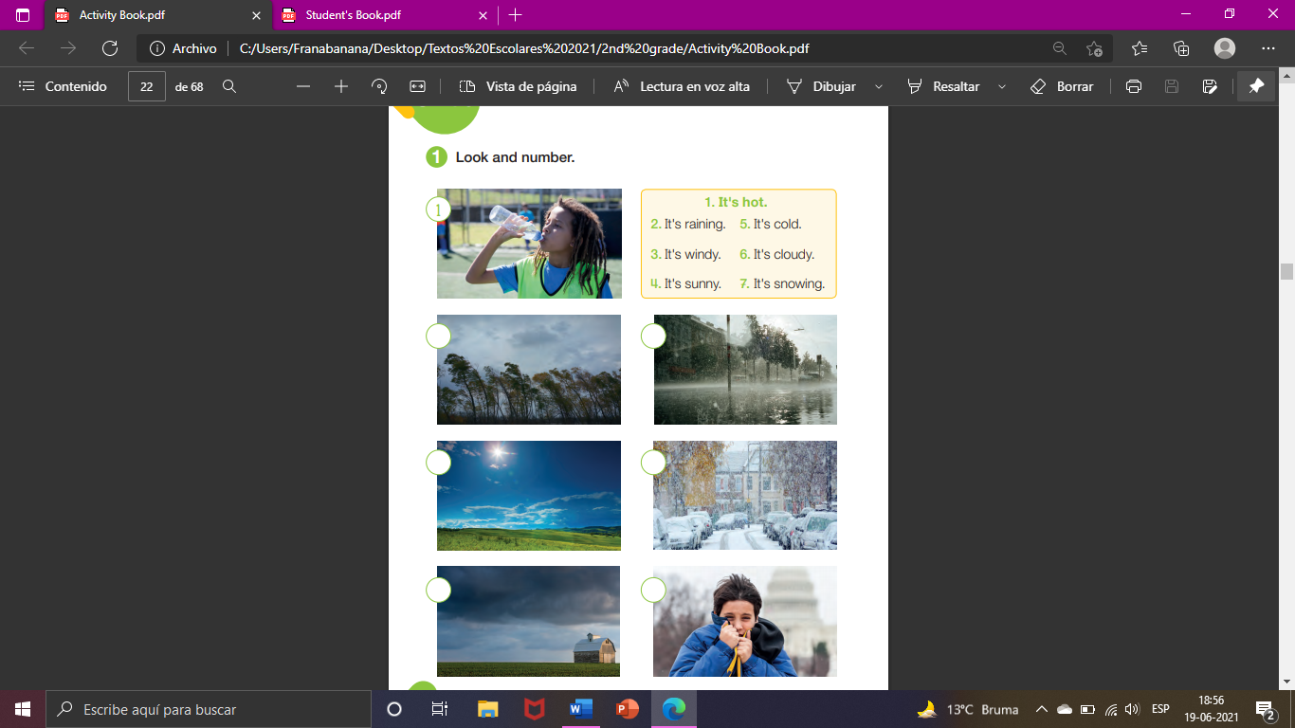

Actividades de Música

Sonidos de mi entorno

Hay muchas maneras de reaccionar a los sonidos, podemos reconocer de dónde vienen, qué o quién los emite, si es grave como el sonido de un gran bombo o agudo como el canto de un pajarillo, los sonidos pueden gustarnos o no y desde hace mucho tiempo que los sonidos cotidianos son usados en las canciones. Te recomiendo que si puedes buscar en internet escuches el disco Tierra en Flor de Graciela Mendoza, ahí encontrarás muchos ejemplos de lo que digo, como también algunas canciones y cuentos que veremos y aprenderemos durante el resto del año.

Actividad 1.
Algarrobo el Árbol

Te invito a escuchar la historia del Árbol Algarrobo en el siguiente link:

https://youtu.be/7NisSee1dQI

Responde Oralmente:

- ¿Te gustó la canción?
- ¿Conoces el árbol de Algarrobo?
- ¿Conoces el animal zorro?

A continuación, haz un dibujo sobre lo que más te haya gustado de este cuento musical.

Actividad 2.

Elaboren junto a sus padres una lista de sonidos que escuchan cotidianamente en la casa, sin contar la música ni los dispositivos para escucharla, luego elaboran una tabla con las siguientes características:

Nombre Sonido | ¿Qué lo emite? | Grave / Agudo | ¿Te gusta? | ¿Podrías usarlo en una canción?
Ronroneo | El Gato | Grave | Si | Si

Recuerda!! : En caso de tener dudas o consultas sobre las actividades de alguna guía, no duden en escribir al correo francisca.alvarez@nuestrotiempo.cl o a cristobal.baeza@nuestrotiempo.cl
Así mismo, tomar fotos y/o enviar las guías a CLASSROOM para ser revisadas y entregar retroalimentación de sus trabajos.

